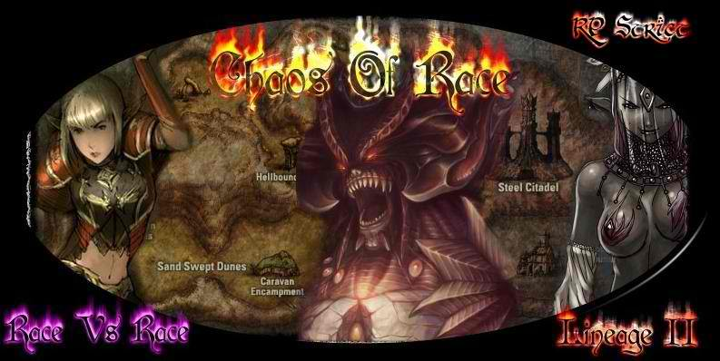

# Vhēnisa

Project Chaos Of Race pour RPG MAKER MV

Table des matières

Midgard 1

Midgard 3

Organisation de la ville 4

1 La Cathédrale impériale de Lyșoară 4

2 L’ordre du Phénix 5

3 La demeure de Leonhard et Emma de Weinreich 5

4 Demeure de Jester et Helena d’Albion 5

5 La maison de Sirius de Hertrich 5

6 La Maison du Duc Sebastian et Layla de Rödl 6

7 La maison de l’ Épiscopat Prospera di Gioia 6

8 la Fortification du Faucon 6

9 La maison du clergé 6

10 Le temple des Fanatycus 6

11 La 6

12 Arme & Armure boutique 6

13 La banque impériale. 6

14 La Taverne 6

15 L’auberge 7

16 La boutique de luxe 7

17 La 7

18 La forge 7

19 La maison de Michael & Shen de Hölderlin 7

20 La maison du Grand Évêque Vincenzo Di Britania 7

Les personnages non joueurs volatiles 8

1 Nom 8

2 Nom 8

Quêtes et dialogues 8

Quêtes 8

Les personnages non joueurs liés 9

Nom 9

Nom 9

Château de Midgard 10

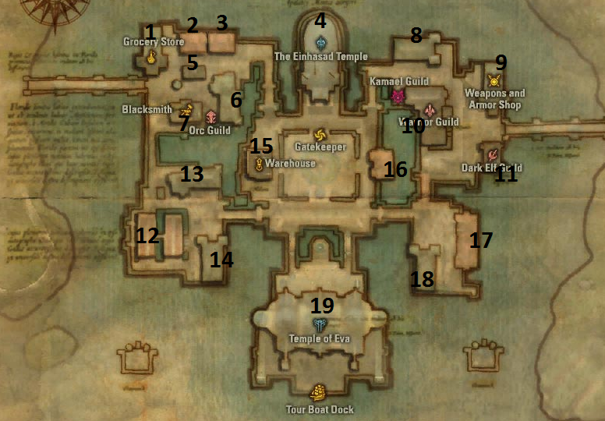

# Vhēnisa

La ville a été construite par les **Elfes** afin d’honorer leurs origine et protéger leur haut conseil, deux grands temples y ont était construit celui de **Nướceaţă** leur créatrice et ça mère **Lyșoară**.

Le haut conseil se trouve dans le temple de Nướceaţă.

La ville est entièrement construire sur l’eau (telle Venise)

## Organisation de la ville

### 1 L

I.

### 2 L

I.

### 3 L

I.

### 4 L

I.

### 5 L

I.

### 6 L

I.

### 7 L

I.

### 8 L

I.

### 9 L

I.

### 10 L

I.

### 11 L

I.

### 12 L

I.

### 13 L

I.

### 14 L

I.

### 15 L

I.

### 16 L

I.

### 17 L

I.

### 18 L

I.

### 19 L

I.

## Les personnages non joueurs volatiles

Un personnage volatile est un personnage que l’on retrouve dans le village et qui n’est pas en rapport avec une habitation.

### 1 Nom

### 2 Nom

# Quêtes et dialogues

|  |  |  |  |  |  |  |  |  |  |  |
| --- | --- | --- | --- | --- | --- | --- | --- | --- | --- | --- |
|  | **J-1** | **J-2** | **J-3** | **J-4** | **J-5** | **J-6** | **J-7** | **J-8** | **J-9** | **J-10** |
| **Terre** | A.E | Journée | Journée | Journée | A.E | Journée | Journée | A.E | A.E | Journée |
|  | Nuit | Nuit | Nuit | Nuit | Nuit | Nuit | Nuit | Nuit | Nuit | Nuit |
| **Feu** | A.E | A.E | A.E | A.E | A.E | A.E | A.E | A.E | A.E | A.E |
|  | Nuit | Nuit | Nuit | Nuit | Nuit | Nuit | Nuit | Nuit | Nuit | Nuit |
| **Vent** | Journée | Journée | Journée | Journée | Journée | Journée | Journée | Journée | Journée | Journée |
|  | Nuit | A.E | Nuit | A.E | Nuit | A.E | Nuit | A.E | Nuit | A.E |
| **Glace** | Journée | Journée | Journée | Journée | Journée | Journée | Journée | Journée | Journée | Journée |
|  | A.E | A.E | Nuit | Nuit | A.E | A.E | Nuit | Nuit | Nuit | Nuit |

## Quêtes

## Les personnages non joueurs liés

Un personnage non joueur lié est un personnage qui s’attache à un lieu où l’on est certain, à un moment ou un autre de le trouver.

### Nom

### Nom

## Mini-métier

### Futur

A voir si ont fait un mini métier dans ce village…

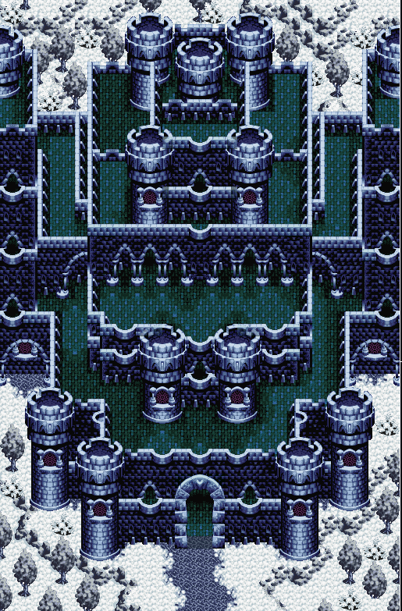

# Château de Vhēnisa

C’est le château qui protège la ville, c’est ici que loge la plus grosse partie de l’armée Elfique bien que celle-ci soit peu nombreuse ses soldats sont tous des membres d’élite très entrainé.

## Organisation du château

### 1 L…